Objednávka č. 2224810179

Odběratel:
PID:
Smlouva:

Číslo účtu: Peněžní ústav:

Konečný příjemce:

Dodavatel:
IČ: 28685822
UNIVERZITA JANA EVANGELISTY PURKYNĚ
Pasteurova 3544/1
400 96 Ústí nad Labem-město
IČ: 44555601 DIČ: CZ44555601

DIČ: CZ28685822

Univerzita J. E. Purkyně Fakulta strojního inženýrství Pasteurova 3334/7
400 96 ÚSTÍ NAD LABEM
PARSYS s.r.o.
Příčná 1045/2
419 01 DUCHCOV

Místo dodání: Způsob dopravy: Dodací podmínky:
xxxxxxx
E-mail: xxxxxxxxx@ujep.cz
Tel.: xxxxxx Mobil:

Platnost objednávky do:
Termín dodání: Forma úhrady: Termín úhrady:

31.12.2022
30.09.2022
Příkazem

Pokud objednávka činí 50.000,- Kč bez DPH a výše, jedná se o návrh na uzavření smlouvy dle § 1731 a násl. OZ. Přijetí návrhu potvrďte bez odkladu na výše uvedený kontakt. Uzavřená smlouva podléhá povinnosti zveřejnění v Registru smluv dle zákona c. 340/2015 Sb. v platném znění.

Na fakturu uveďte číslo objednávky.
DODEJTE:
Objednávám u Vás přípravu anorganických tixotropních geopolymerních směsí s použitím popílků (VEPu) dle předloženého složení v množství 100 kg (složky: metalurgické odpady, vodní sklo + sklené odpady, popílek, alkalická aditiva) Položkový rozpis:
Položka
 | Množství | MJ | Cena/MJ s DPH | Celkem s DPH

Objednávám u Vás přípravu anorganických tixotropních geopolymerních směsí s použitím popílků (VEPu) dle předloženého složení v množství 100 kg (složky: metalurgické odpady, vodní sklo + sklené odpady, popílek,
1,00
ks 96 800,00 96 800,00 CZK

alkalická aditiva)
Celkem: 96 800,00 CZK

Předpokládáná cena celkem (s DPH):
96 800,00 CZK

Datum vystavení: Vystavil: Akceptace dne 16.6.2022

xxxxxx
09.06.2022

Razítko, podpis

E-mail: xxxxxxx@ujep.cz
Elektronicky schváleno 09.06.2022 14:37 příkazcem operace a správcem rozpočtu v systému IMIS.
Akceptuji

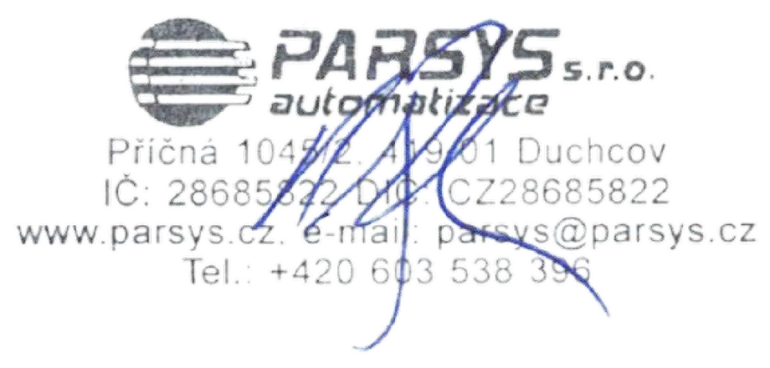Interní údaje objednatele :
48101 Oddělení děkana FSI / 39 / 3002-48 OP PIK VEPY / 1-Hlavní činnost Denik:2 / Objednávky (individuální příslib)
Od 1.1.02 jsme plátci DPH ! Odběratel použije plnění v rámci uskutečňování ekonomické činnosti.

